Отделение психолого- педагогической помощи семье и детям

Зав. отделением:
Васиченко Николай Федорович
Педагог- психолог:
Картошкина Анна Николаевна
Специалисты по социальной работе:
Соколовская Дарья Иннокентьевна
Васиченко Валентина Владиславовна

Режим работы отделения:
Понедельник- пятница
с 08-45 до 17-00
перерыв
с 13-00 до 14-00 выходной день
суббота, воскресенье
тел. 89016645399
тел. 8904112 6989
https://cpd-hor-tagna.nubex.ru
- https://vk.com/cpdzalari/

Школа Ответственного
Родительства (ШОР)
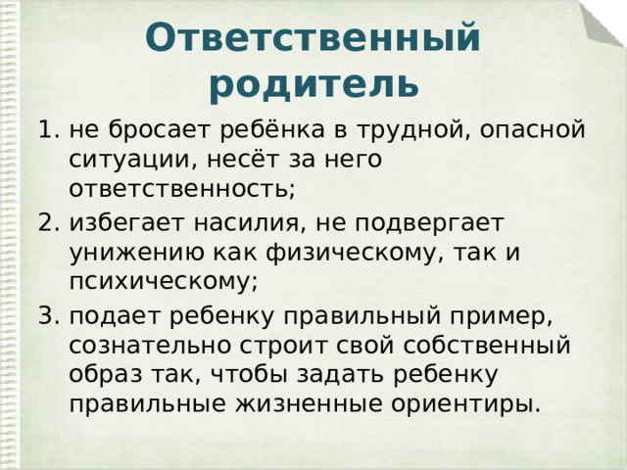
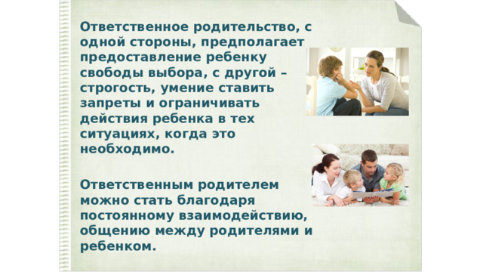

ОГКУСО «Центр помощи детям, оставшимся без попечения родителей, Заларинского

муниципального округа»

Отделение психолого- педагогической помощи семье и детям «Дети в семье»


Школа Ответственного
Родительства (ШОР)

,

2025 г.

Родительству тоже можно учиться!

Семья. Там, где живет счастье!
«Школа ответственного родительства» обобщает опыт проектов и программ родительского просвещения и семейного воспитания; она создана, чтобы оказать семьям с детьми психолого-педагогическую и социальную поддержку.
Наши цели:
- Укрепление традиционных семейных ценностей;
- Повышение устойчивости семей с детьми;
- Профилактика семейного неблагополучия;
- Улучшение детско-родительских отношений;
- Профилактика социального сиротства;

Задачи:
- Повышать компетентность в вопросах воспитания и развития детей через просветительскую работу.
- Обмен позитивным опытом между родителями.
- Оказание психолого- педагогической помощи; родителям.
- Решение профилактических задач в вопросах защиты детства;
- Разнообразие форм семейного досуга.
Как показывает многолетняя практика работы с родителями, семейные отношения – это ежедневный вклад супругов, детей в создание доброжелательной атмосферы, в поддержку друг друга. Нередко семьям бывает нужна помощь в том, чтобы наладить контакт и укрепить отношения между взрослыми и детьми.

Формы занятий ШОР:
проводится в различных формах:
1) очная:
- круглый стол;
- семинары (обучающие семинары);
- тренинги;
- лекции;
- практические занятия;
- досуг (праздники, мероприятия)
2) заочная, онлайн
Организаторы ШОР:
-Заведующий отделением
- Педагог- психолог
- Специалисты по социальной работе, ответственный за территорию, на которой проводится занятие
Деятельность ШОР осуществляется в соответствии с планом
Категории семей, на которые нацелена программа:
- неполные семьи;
- многодетные семьи;
- семьи, воспитывающие детей-сирот и детей, оставшихся без попечения родителей;
- семьи, где родители (один из них) имеет ограниченные возможности здоровья (инвалидность);
- семьи, воспитывающие детей с ограниченными возможностями здоровья (инвалидностью);
- семьи, воспитывающие детей в подростковом периоде;
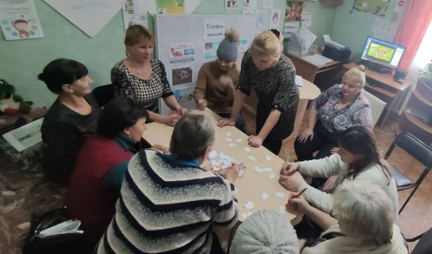
- семьи участников СВО.

